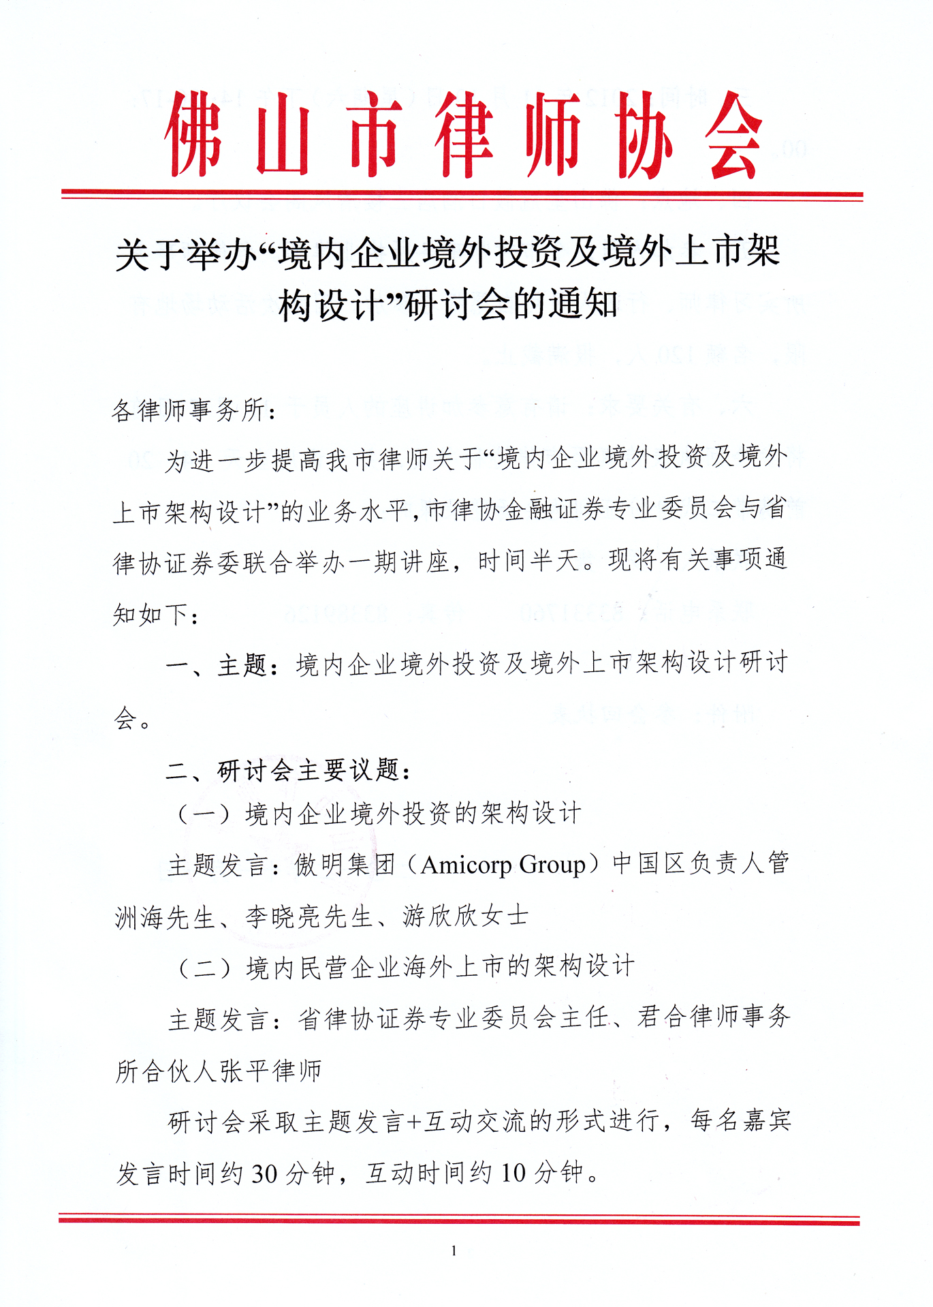
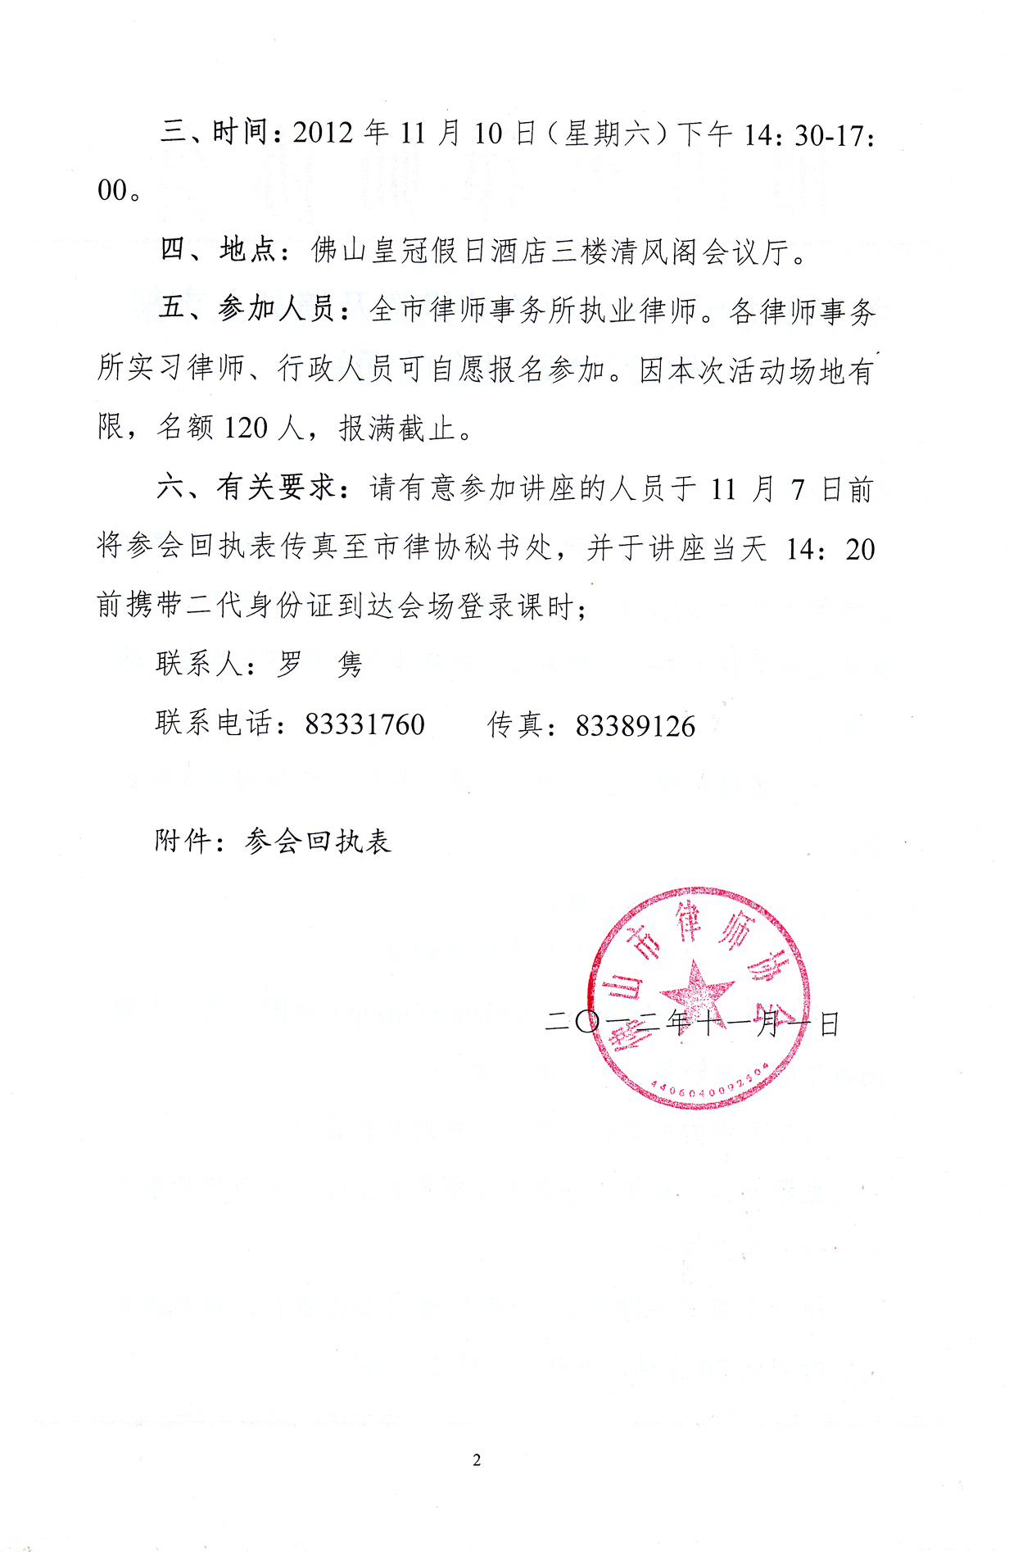
附件：

举办境内企业境外投资及境外上市架构设计”研讨会参会回执表

填报单位： 律师事务所（盖章）
序号 | 姓名 | 单位 | 手机
备注：请参加讲座的人员填写好参会回执表并于11月7日前传真至市律协秘书处，传真：83389126。

